

|  |
| --- |
| **Universidad Internacional de La Rioja (UNIR)**  **ESIT**  **Máster universitario en Diseño de Experiencia de Usuario** |
|  |
| Diseño y prototipado de una aplicación móvil de entrenamiento y nutrición |

# Trabajo Fin de Máster

**presentado por:** Razquin Elcano, Diego

**Director/a:** Capellán Hernández, Diori Christina

Ciudad: Logroño

Fecha:

# Resumen

En el mundo actual, el ritmo de vida es vertiginoso, lo que hace que mucha gente no cuide tanto su físico como le gustaría. Esto puede llegar a acarrear graves problemas de salud de carácter cardiovascular o aumentos de peso.

En este TFM se va a desarrollar la interfaz de una aplicación que facilitará a sus usuarios mantenerse en forma permitiéndoles registrar y planificar sus entrenamientos y en función de estos, le ofrecerá consejos nutricionales y le sugerirá recetas para alcanzar sus objetivos. Además, permitirá compartir los resultados de los entrenamientos y recetas de sus amigos, así como ver los entrenamientos y recetas de estos.

Para conseguirlo se han utilizado técnicas de investigación cualitativas como el benchmarking, el focus group y el test de usuarios, técnicas de DCU como escenarios y personas para poder llegar a un diseño de la interfaz fácil de usar y visualmente atractiva.

**Palabras Clave:** diseño de interfaz, experiencia de usuario, salud, móvil, aplicación

# Abstract

Nowadays, our life goes so fast it is difficult for many people to stay fit as they would like. This situation could result in serious health problems such as cardiovascular diseases or weight gain.

In this project, an interface application is going to be developed, to let the users stay fit, register and plan their trainings, and depending of them, the application will give the users some nutritional advices and it will suggest some cooking recipes to achieve their objectives. Furthermore, it will let the users share with their friends, their trainings and cooking recipes and they will be able to see their friends’ trainings and recipes too.

So as to accomplish this, many qualitative techniques, such as benchmarking, focus group and user tests, UCD techniques such as scenarios and personas were used to design an easy to use and visually attractive interface.

**Keywords:** interface design, user experience, health, mobile, app.

# Índice de contenido

Trabajo Fin de Máster 0

Resumen 0

Abstract 0

Índice de contenido 1

Índice de figuras 4

1 Introducción 5

1.1 Motivación 5

1.2 Planteamiento del trabajo 6

1.3 Estructura del trabajo 6

2 Contexto y estado del arte 8

2.1 Entrenamiento y alimentación 8

2.2 Contexto tecnológico 8

2.3 Aplicaciones destinadas a entrenamiento, nutrición o cocina 9

2.4 Conclusiones del estado del arte 12

3 Objetivos concretos y metodología de trabajo 15

3.1 Objetivo general 15

3.2 Objetivos específicos 15

3.3 Metodología de trabajo 15

4 Identificación de requisitos 17

4.1 Focus Group 17

4.1.1 Focus groups sobre aplicaciones de entrenamiento 17

4.1.2 Focus groups sobre aplicaciones de nutrición 18

4.1.3 Focus groups sobre aplicaciones de cocina 19

4.2 Requisitos de diseño identificados 19

5 Descripción del proceso de diseño 23

5.1 Definición de las personas y los escenarios de la aplicación 23

5.2 Definición de la navegación 28

5.3 Diseño de los wireframes 31

5.4 Diseño del prototipo 31

6 Evaluación de la propuesta 31

7 Conclusiones 31

8 Trabajo futuro 31

9 Bibliografía 33

10 Anexos 35

Anexo 1: Benchmarking de aplicaciones 35

Anexo 2: Desarrollo de focus group de una aplicación de entrenamiento 39

Identificación 39

Presentación 39

Resumen ejecutivo 39

Metodología 40

Participantes 40

Procedimiento 40

Resultados 41

Anexo 3: Desarrollo de focus group de una aplicación de nutrición 44

Identificación 44

Presentación 44

Resumen ejecutivo 44

Metodología 45

Participantes 45

Procedimiento 45

Resultados 45

Anexo 4: Desarrollo de focus group de una aplicación de cocina 47

Identificación 47

Presentación 47

Resumen ejecutivo 47

Metodología 48

Participantes 48

Procedimiento 48

Resultados 48

Anexo 5: Desarrollo de un card sorting 51

Identificación 51

Presentación 51

Resumen ejecutivo 51

Metodología 52

Resultados 53

Anexos 56

# Índice de figuras

Figura 1-Interfaz de la aplicación Polar Flow 10

Figura 2-Interfaz de la aplicación Lifesum 11

Figura 3-Interfaz de la aplicación Nooddle 12

Figura 4-Conexión entre los distintos bloques 13

# 1 Introducción

Por todos es conocido que el deporte tiene beneficios para el cuerpo humano a nivel físico, pero además también ofrece muchos beneficios a nivel psicológico. “El Instituto Nacional Americano de la salud mental, indicó que el ejercicio reduce ansiedad, disminuye la depresión moderada, mejora el bienestar emocional, y aumenta la energía” (Ramírez, Vinaccia y Ramón Suárez, 2004).

Por otro lado, el otro factor existente en este TFM, la nutrición, también está estrechamente relacionada con la salud, de hecho, la salud y la nutrición están tan relacionadas que abundan las terapias conocidas como terapias nutricionales. Estas terapias nutricionales consisten en una medicación complementaria que combate las enfermedades a través de dietas especiales con amplia variedad de productos para contribuir con el correcto funcionamiento del cuerpo humano (Puerto, 2008).

Debido a esta relación tanto de la nutrición como del deporte con la salud, y de la relación que tienen también ambos factores entre sí, desde un tiempo a esta parte, son dos elementos que se encuentran unificados, tanto en deportistas profesionales como en aficionados.(Benito, Calvo y Gómez, 2014)

## 1.1 Motivación

En los últimos años, ha habido un gran aumento del aumento de deportes y actividades físicas organizadas en el medio natural. (Cañizares y Carbonero, 2017). Cabe aclarar que las actividades organizadas en el medio serían aquellas de tipo físico-deportivo que tienen, en líneas generales, el objetivo común el desplazarse individual o colectivamente hacia un fin más o menos próximo utilizando o luchando con los elementos que constituyen el entorno físico. natural (Bernadet 1991 citado en Cañizares et al. 2017)

Dentro de esta definición encajaría deportes como el running, el ciclismo, la natación libre… Deportes que es muy frecuente que practiquen deportistas amateurs por el poco material necesario, por afinidad o por la simpleza que implica practicarlos a nivel aficionado. Existen muchas soluciones para registrar estos entrenamientos bien sea con aplicaciones en el móvil o con dispositivos dedicados expresamente al registro de entrenamientos como relojes inteligentes, relojes deportivos, dispositivos de frecuencia cardiaca…

Generalmente, las personas que acaban utilizando las aplicaciones para entrenar, acaban implicándose para mejorar sus resultados, y muchos de ellos se acaban inclinando por apoyar estos entrenamientos con una nutrición adecuada y equilibrada. Para poder conseguir este objetivo, lo más frecuente es hacer uso de conocimientos propios o ajenos (nutricionistas y dietistas), pero cada vez son más las personas que se apoyan en aplicaciones de nutrición para alcanzar sus metas.

En las ocasiones en las que los usuarios se inclinan por utilizar aplicaciones, tanto para entrenar como para alimentarse equilibradamente, se decantan por aplicaciones compatibles entre sí, es decir, que permiten sincronizarse la una con la otra. Sin embargo, rara vez se decantan por una aplicación que aúne todo. ¿Por qué? Porque escasean.

Por este motivo, se va a trabajar en una aplicación que combine los elementos de entrenamiento y de nutrición, para llenar este hueco en el mercado.

## 1.2 Planteamiento del trabajo

En este TFM se va a realizar una propuesta de diseño de una aplicación que combine el registro de entrenamientos y la nutrición con el objetivo de solucionar la problemática descrita en el apartado anterior. Sin embargo, esta propuesta va tener un punto adicional: para ayudar a los usuarios a seguir una dieta equilibrada, se permitirá consultar recetas de platos nutricionalmente equilibrados.

## 1.3 Estructura del trabajo

Todo el proceso que se va a recoger en este TFM se va a estructurar en 3 fases: fase de investigación, fase de diseño y fase de evaluación.

En la fase de investigación se va a hacer uso de dos técnicas de carácter cualitativo dado que se busca validar unas hipótesis y explorar y describir fenómenos. Para recabar información sobre las aplicaciones alternativas, se va a realizar un benchmarking (técnica que proporciona una comprensión del estado de los competidores, sus fortalezas y debilidades y las características que los hacen atractivos) y un focus group (técnica que permite conocer las expectativas y las opiniones de un grupo de personas mediante una conversación en grupo).

Después de haber recabado información sobre los usuarios se hará uso de dos técnicas que generalmente se utilizan juntas, las personas y los escenarios. Estas dos técnicas permiten a los diseñadores interiorizar las necesidades de los usuarios, personalizando cada grupo de usuarios dotándole de un nombre, una cara, una profesión… y un escenario de uso. Por último, para conocer el modelo mental de los usuarios y elaborar una arquitectura de la información lo más intuitiva posible se hará un card sorting.

Finalmente, tras haber recopilado información, se comenzará con el diseño de la interfaz, comenzando con la realización de unos wireframes y a partir de ellos se elaborará un prototipo. Para conocer la viabilidad de este prototipo de realizarán unos tests de usuario.

# 2 Contexto y estado del arte

## 2.1 Entrenamiento y alimentación

Para poner una base en este TFM, es necesario contextualizar e informarse de la importancia y la relación entre el rendimiento en los entrenamientos y una correcta alimentación.

(Benito et al. , 2014) afirma:

“La mayor diferencia con respecto a las personas sedentarias es el aporte calórico, que se eleva más en los deportistas implicando un mayor volumen de alimentos. La dieta debe ser equilibrada, variada, palatable y sana, lo cual requiere una adecuada educación del deportista en la adquisición de hábitos alimenticios correctos para escoger el tipo y la cantidad de alimentos necesarios para una correcta alimentación”

De esta cita se puede extraer que no solo es importante la nutrición en un deportista, sino que también lo es tener un conocimiento de unos hábitos nutricionales adecuados, y para ello el propio deportista debe estar implicado consigo mismo.

## 2.2 Contexto tecnológico

En primer lugar, para conocer mejor el contexto tecnológico, hay que saber que la población mundial alcanzó la cifra de 7593 millones de personas al inicio del año 2018. Conociendo este dato, se puede profundizar en el contexto tecnológico. Ese mismo año, la cifra de usuarios de Internet llegó a 4021 millones de personas, la cifra de usuarios de telefonía móvil a 5135 millones de personas y la cantidad de personas que usan las redes sociales a través de sus smartphones 2958 millones de personas. Esto supone que un 53% de la población mundial tiene acceso a Internet, un 68% de la población mundial tiene un teléfono móvil y un 39% hace uso de las redes sociales a través de su smartphone (We Are Social y Hootsuite, 2018).

Por otro lado, a finales del año 2018, la cantidad de hogares españoles con al menos una línea móvil alcanzó por primera vez el 98%. Este fue el resultado de una tendencia creciente que viene dándose desde los orígenes de la telefonía móvil, y que a pesar de lo que pueda parecer se ha ido suavizando en los últimos años. Sin embargo, esta tendencia acarrea una disminución de las líneas telefónicas fijas. (Observatorio nacional de las telecomunicaciones y de la si, 2018)

Profundizando en el tema de la telefonía móvil, hay que saber que, en cuanto a los sistemas operativos, hay dos predominantes, iOS y Android. Sin ir más lejos, en España, en el primer trimestre del año 2019, Android acaparaba el 90.9% del mercado, mientras que su rival más directo, iOS, acaparaba el 8.9%, lo que hacen un total del 99.8% de la cuota total del mercado (Kantar, 2019).

## 2.3 Aplicaciones destinadas a entrenamiento, nutrición o cocina

En la sociedad actual hay dos condicionantes que han hecho que las aplicaciones para mantenerse en forma, bien sea, entrenando o alimentándose de manera adecuada. El primer condicionante es que las tecnologías móviles han avanzado sobre manera en los últimos años y que hoy en día un alto porcentaje de la población tiene un teléfono móvil. El segundo condicionante sería que hay mucha gente que lleva un ritmo de vida frenético, lo que les hace no poder dedicar tanto tiempo a mantenerse en forma.

Basta con dirigirse a la App Store para hacer una búsqueda rápida y encontrarse con cientos de aplicaciones que comparten el objetivo de mantenerse en forma.

Para conocer más sobre el contexto tecnológico se va a profundizar en el funcionamiento de 3 aplicaciones:

* *Polar Flow:* aplicación destinada al entrenamiento y al descanso con más de 1 millón de descargas, casi 104 mil valoraciones y una nota media de 4.3 en el Play Store. (Google, 2020)
* *Lifesum:* asistente de nutrición con más de 10 millones de descargas, más de 224 valoraciones y una nota media de 4.4 en el Play Store. (Google, 2020)
* *Nooddle:* aplicación de cocina centrada en cocina sana con más de 500 mil descargas, más de 2000 valoraciones y una nota media de 4.3 en el Play Store.(Google, 2020)

*Polar Flow*, como bien se ha indicado anteriormente, es una aplicación destinada al entrenamiento y al descanso. Muy importante remarcar este segundo punto en el que se profundizará un poco más adelante. Para sacar el máximo rendimiento a esta aplicación, hay dos opciones: hacer uso de otra aplicación móvil del mismo desarrollador llamado *Polar Beat*, o bien, tener un dispositivo de la marca *Polar* compatible con la aplicación. Estas dos opciones sirven para registrar datos y poder utilizarlos en la aplicación *Polar Flow*.

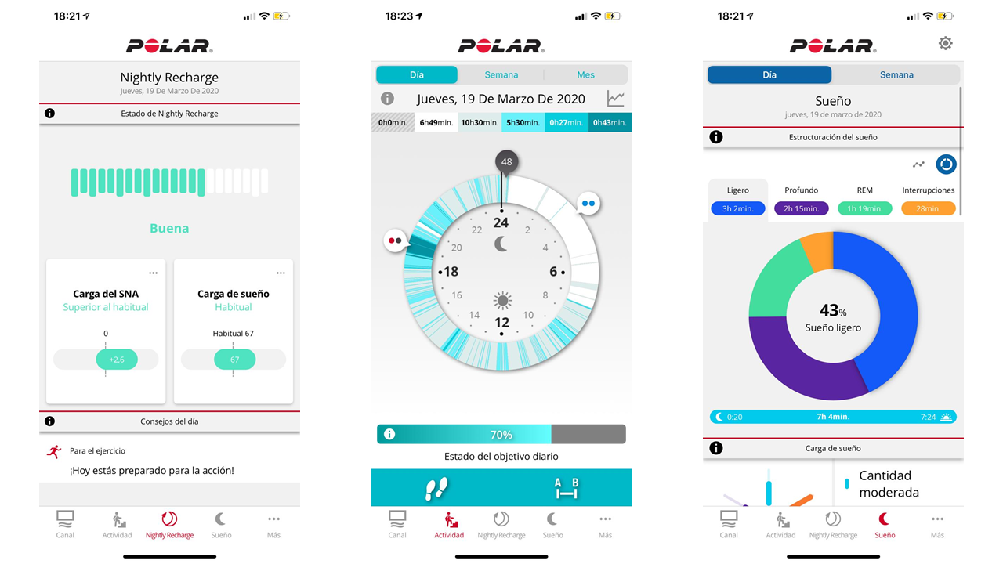

Figura 1-Interfaz de la aplicación Polar Flow

Los datos que se pueden registrar y mostrar en la aplicación *Polar Flow* se pueden englobar en 2 ámbitos: entrenamientos y descanso. Por un lado, en cuanto a los entrenamientos se pueden consultar tanto la frecuencia cardiaca en cada momento de este, la posición, la velocidad de carrera, el deporte practicado… siempre y cuando se hayan podido registrar estos datos con el dispositivo adecuado. Por otro lado, en cuanto al descanso, permite saber cuantas horas se han dormido, la calidad del sueño, lo beneficioso que ha sido el descanso para los entrenamientos… y al igual que en el caso de los entrenamientos, es necesario haber captado estos datos con un dispositivo ad hoc. Además de todo esto, la aplicación dispone de un muro donde se publican todos los entrenamientos y donde se pueden consultar los entrenamientos de las personas a las que siga el usuario.

*Lifesum*, por otro lado, es una aplicación destinada mayoritariamente a la nutrición, aunque también permite registrar entrenamientos, con escasa precisión, dado que este registro se debe realizar manualmente.

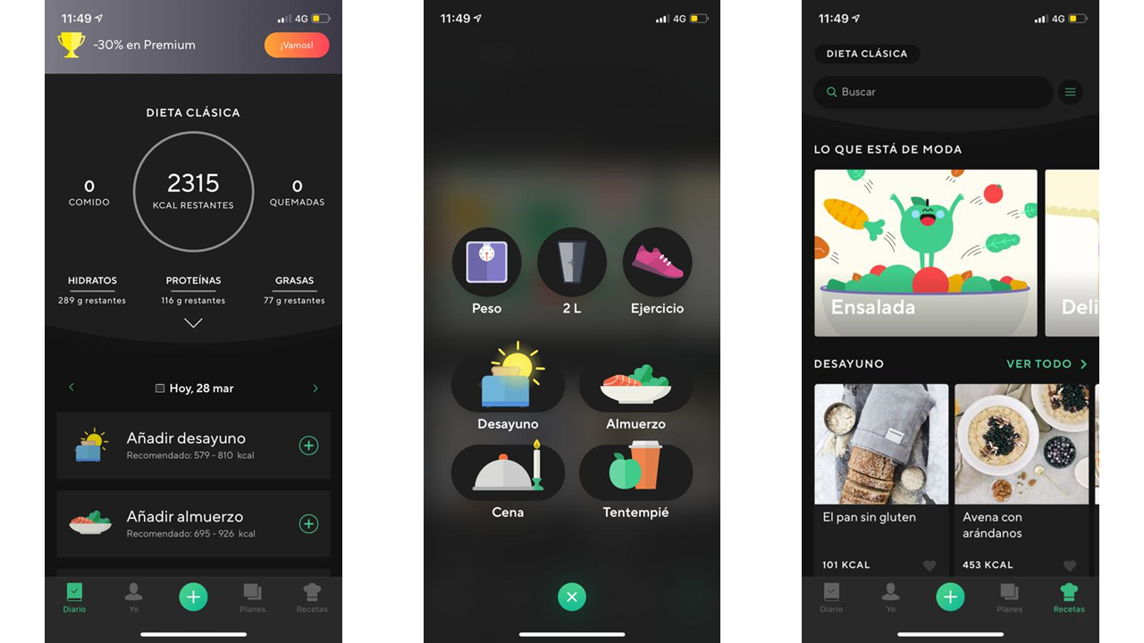

Figura 2-Interfaz de la aplicación Lifesum

El registro de la alimentación de esta aplicación está muy refinado. A partir de unos datos proporcionados por el usuario en un inicio, permite fijar unos objetivos, bien sea de ganar masa muscular, perder peso… y en base a estos datos, la aplicación calculará la cantidad de calorías necesarias diarias. Llegados a este punto, el usuario solo tiene que ir registrando sus comidas de manera manual o con la ayuda de un lector de códigos de barras. El usuario podrá actualizar el valor de su peso siempre que quiera, y como se ha indicado anteriormente, podrá registrar entrenamientos de manera manual, utilizando un asistente que deja mucho que desear.

Además, ofrece una lista de planes nutricionales que se pueden contratar para ayudar al usuario a conseguir sus objetivos, pero lamentablemente, el acceso a estos planes está reservado a los usuarios premium. Por último, para asegurar el óptimo rendimiento de esta aplicación, ofrece un test para encontrar el plan que más se amolde a las preferencias y objetivos del usuario.

*Nooddle* es una aplicación muy simple enfocada a la cocina sana y equilibrada. Posee características muy interesantes. En primer lugar, posee una página de sugerencias para inspirar a los usuarios a hacer recetas nuevas.

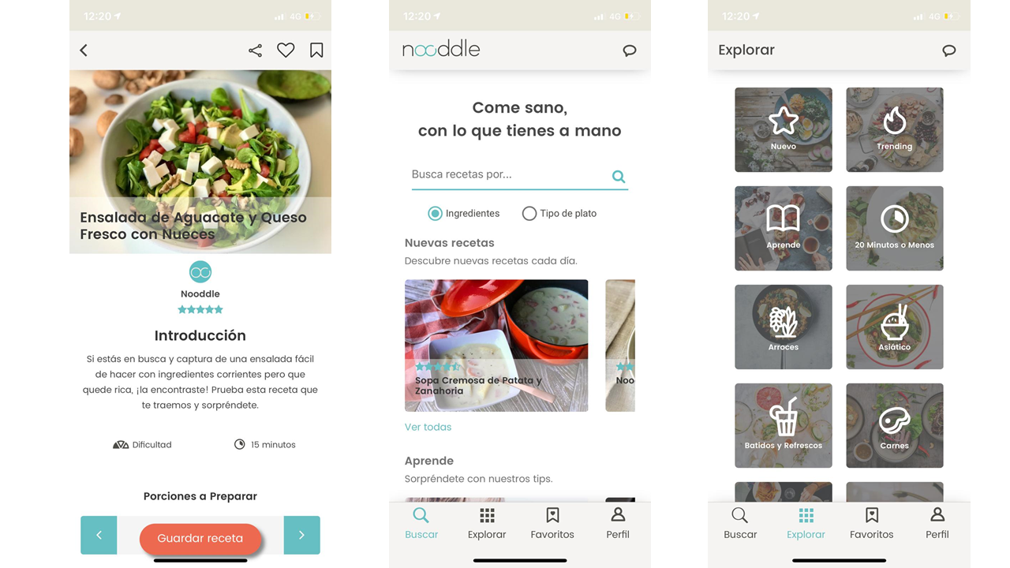

Figura 3-Interfaz de la aplicación Nooddle

Además de los comentado anteriormente, dispone de un buscador muy útil que permite buscar platos por tipo de plato o por ingredientes, pudiendo añadir tantos ingredientes como se desee, siendo cada vez los resultados más precisos.

Para continuar, dispone de un explorador de platos, donde se agrupan recetas por categorías algo más generales, como pueden ser las categorías “sin gluten”, “vegano”, “revueltos”, “pizzas” … También posee una funcionalidad para crear listas de recetas y almacenar recetas bien sea porque han gustado, o porque se quieren realizar más adelante.

Como ultima característica de esta aplicación, cabe destacar que todas y cada una de las recetas, pueden ser valoradas por los usuarios, tanto otorgándoles una puntuación como comentando.

Para ampliar la información sobre esta prueba, consultar el Anexo 1: “Benchmarking de aplicaciones”.

## 2.4 Conclusiones del estado del arte

Después de haber examinado las aplicaciones anteriores sale a relucir que las funcionalidades de esta propuesta podrían englobarse dentro de 2 grupos: nutrición y entrenamiento. Sin embargo, a decir verdad, se podría dividir a su vez el grupo de nutrición en 2 subgrupos: nutrición como tal, y cocina.

Por lo tanto, se podría organizar la aplicación de la siguiente manera: colocando el entrenamiento en un extremo y la cocina en el extremo opuesto, actuando la nutrición como nexo de unión entre ambos bloques. A estas divisiones de las distintas funcionalidades, a partir de ahora se les llamará bloques.

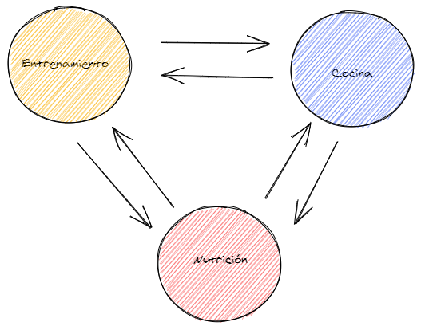

Figura 4-Conexión entre los distintos bloques

Antes de continuar habría que hacer una diferencia clara de las funcionalidades que podría englobarse dentro de nutrición y de cocina. Dentro del bloque de nutrición se incluirían todas las funciones de seguimiento de la nutrición como podrían ser el conteo de calorías en función de lo que se ha comido, el registro de agua ingerido, el registro de los nutrientes que se han ingerido a lo largo del día… Por otro lado, dentro del bloque de cocina se incluirían las funcionalidades de explorador de recetas, valoración de recetas…

Por último, se va a incidir en la importancia de crear una comunidad dentro de la propia aplicación. Primero habría que definir el concepto conocido como clima motivacional como el conjunto de estímulos que reciben los deportistas de su entorno a través de las cuales se definen las claves de éxito o fracaso (Mora, SOusa y Cruz., 2014). Habiendo definido y comprendido este concepto, se puede extraer una nueva idea y es la importancia que tiene la aprobación de los demás a la hora de practicar un deporte. Si un deportista percibe que, en comparación con otros, es menos habilidoso, su nivel de autoestima será menor. (Mora et al., 2014).

Por estos motivos se va a diseñar un sistema para que un usuario pueda recibir comentarios positivos de otros deportistas, para así aumentar la autoestima del primer usuario y que se genere un clima motivacional que propicie la consecución de sus objetivos.

# 3 Objetivos concretos y metodología de trabajo

## 3.1 Objetivo general

Diseñar la interfaz de una aplicación móvil que permite a los usuarios registrar entrenamientos, recibir consejos nutricionales y aprender a cocinar recetas sanas para mejorar su rendimiento y alcanzar sus objetivos.

## 3.2 Objetivos específicos

* Comprender y conocer las necesidades de los usuarios para ofrecer un servicio eficaz y útil.
* Construir hábitos en los usuarios de entrenamiento y nutrición para mejorar su rendimiento.
* Educar a los usuarios para ser capaces de alimentarse de manera equilibrada.
* Ofrecer un recetario construido a base de recetas creadas por los usuarios.
* Crear una comunidad de usuarios que se motivan unos a otros.

## 3.3 Metodología de trabajo

Para poder alcanzar los objetivos marcados se van a seguir la siguiente metodología de trabajo:

|  |  |  |
| --- | --- | --- |
|  | | |
| Análisis de aplicaciones del mercado | | Investigación |
|  | Benchmarking de aplicaciones |
| Investigación con usuarios | |
|  | Focus group de aplicaciones de entrenamiento |
|  | Focus group de aplicaciones de nutrición |
|  | Focus group de aplicaciones de cocina |
| Descubrimiento de requisitos | |
|  | Personas de la aplicación |
|  | Escenarios de la aplicación |
|  | Card Sorting |
| Diseño de los wireframes | | Diseño |
| Definición de la paleta de colores y el logo | |
| Diseño de las pantallas | |
| Diseño del prototipo de la aplicación | |
| Evaluación con usuarios | | Evaluación |
|  | Test de usuarios |
| Conclusiones de la propuesta | | Conclusión |
| Trabajo futuro | |

# 4 Identificación de requisitos

Para poder crear un producto que se amolde a lo que los usuarios quieren, es necesario invertir tiempo en investigar como perciben ellos el producto que se está desarrollando. A menudo los diseñadores tienden a pensar en lo que a ellos les interesaría. ”The first step of any project involves gathering as much research as possible in order to better understand the design problem. This step is necessary to deeply empathize with our target users.”(Chen, 2019)

En este caso, para la fase de investigación, se ha optado por realizar un focus group con usuarios potenciales. De esta manera, se podrá conocer a los usuarios objetivo de la aplicación que se está diseñando y lo que ellos perciben y piensan de aplicaciones con funciones que podría incluir esta aplicación.

## 4.1 Focus Group

Como se explicó anteriormente, la aplicación a diseñar se puede organizar en torno a 3 bloques. Estos son: entrenamiento, nutrición y cocina. Debido a esta división se ha optado por realizar 3 focus groups distintos, centrados en comentar con los usuarios los puntos propuestos.

### 4.1.1 Focus groups sobre aplicaciones de entrenamiento

En este focus group se ha convocado a 6 participantes de entre 23 y 26 años que cumplieran el requisito de haber usado alguna vez una aplicación móvil de entrenamiento. Además, entre estos 6 participantes se ha realizado una subdivisión: algunos de ellos son personas que participan en pruebas deportivas con cierta frecuencia y el resto simplemente quiere mantenerse en forma.

A lo largo de la sesión del focus group ha habido un debate entre los 6 participantes que giraba en torno a 2 cuestiones:

* ¿Qué es lo que más has valorado en las aplicaciones de entrenamiento que has utilizado?
* ¿Qué más le pedirías a cualquiera de estas aplicaciones?

A raíz de este debate y de su posterior análisis, se han extraído los siguientes puntos:

* Sueño: existen en el mercado aplicaciones que, a partir del registro de datos de terceros, monitorizan el sueño y realizan un análisis de este, aconsejado al usuario del deporte recomendado para practicar en función del descanso.
* Consejos de ejercicios post-entrenamiento: algunas aplicaciones ofrecen consejos de descanso y de ejercicios para mejorar el rendimiento de los deportistas. Estos ejercicios pueden ser entrenamientos, hábitos de hidratación…
* Calendario con resultados: por lo general las aplicaciones que registran entrenamientos, ofrecen a su vez un calendario o una batería con todos los registros para poder ver de manera simple, como se ha evolucionado en cuanto al rendimiento en los entrenamientos.
* Planificador de entrenamientos: algunas aplicaciones permiten a los usuarios ponerse objetivos para distintos tipos de pruebas, y a partir de esos objetivos, la aplicación calcula una serie de entrenamientos.

Para ampliar la información sobre esta prueba, consultar el Anexo 2: “Desarrollo de focus group de una aplicación de entrenamiento”.

### 4.1.2 Focus groups sobre aplicaciones de nutrición

En este focus group se ha convocado a 5 participantes de entre 28 y 31 años que cumplieran el requisito de usar con cierta frecuencia cualquier aplicación de nutrición.

A lo largo de la sesión del focus group ha habido un debate entre los 5 participantes que giraba en torno a una cuestión: ¿Qué más le pedirías a cualquiera de estas aplicaciones?

A raíz de este debate y de su posterior análisis, se han extraído los siguientes puntos:

* Precios: muchas veces, estas aplicaciones disponen de planes premium y planes gratuitos. Los participantes piensan que las aplicaciones que ofrecen planes premium, disponen de muy pocas funciones para los planes gratuitos, para así conseguir que los usuarios adquieran los planes premium.
* Cantidades de comida: las aplicaciones de nutrición suelen requerir que los usuarios introduzcan las cantidades de comida que han ingerido. Los participantes coinciden en que esto puede llegar a ser incomodo o difícil de conseguir en algunas ocasiones.
* Ingredientes difíciles de conseguir: muchas aplicaciones de nutrición ofrecen dietas predefinidas con sus planes premium, sin embargo, muchas de las comidas que tienen estas dietas suelen utilizar ingredientes difíciles de conseguir en algunos lugares.

Para ampliar la información sobre esta prueba, consultar el Anexo 3: “Desarrollo de focus group de una aplicación de nutrición”.

### 4.1.3 Focus groups sobre aplicaciones de cocina

En este focus group se ha convocado a 5 participantes de entre 26 y 38 años que cumplieran el requisito de usar aplicaciones de cocina bien sea en su día a día para realizar recetas típicas o para descubrir nuevas recetas.

A lo largo de la sesión del focus group ha habido un debate entre los 5 participantes que giraba en torno a 2 cuestiones:

* ¿Qué aspectos encuentras muy positivos en la aplicación de cocina que utilizas normalmente?
* ¿Echas en falta algo en la aplicación de cocina que utilizas?

A raíz de este debate y de su posterior análisis, se han extraído los siguientes puntos:

* Crear recetas: el hecho de crear recetas puede ser un elemento que motive a los usuarios a seguir utilizando una aplicación de cocina.
* Valorar recetas: unido al punto anterior, los usuarios perciben como algo muy positivo si reciben buenos comentarios por parte de otros usuarios.
* Filtros y búsquedas completas en las recetas: es muy importante que una aplicación de cocina proporcione unos filtros y unas opciones de búsqueda refinadas, y más si los usuarios pueden llegar a crear sus propias recetas, dado que puede darse el caso de que la cantidad de recetas existentes sea inmensa.
* Multimedia que acompaña a la receta: los participantes han remarcado que, si dudan entre hacer dos o más recetas, y una de ellas tiene contenido multimedia que la acompañan, se decantarían por ella.
* Descripción de nutrientes de las recetas: algunos de los participantes consideran que estaría bien que las receta estuvieran acompañadas de la información nutricional de esta.

Para ampliar la información sobre esta prueba, consultar el Anexo 4: “Desarrollo de focus group de una aplicación de cocina”.

## 4.2 Requisitos de diseño identificados

La fase de investigación tiene como objetivo la extracción de requisitos. Esto es algo crítico en el ciclo de vida de un proyecto, dado que, si no se captan bien los requisitos en este momento, es posible que luego surjan dudas o no se llegue a los usuarios como se desea. (Liyanage, 2016)

A partir de las conclusiones extraídas del focus group y de factores que se pueden extraer del apartado de “aplicaciones destinadas a entrenamiento, nutrición o cocina” se pueden extraer algunos requisitos para el proyecto que se va a desarrollar. Para poder verlos de una forma más clara, se van a agrupar estos requisitos por bloque y por el momento en la que se ha extraído.

|  |  |  |
| --- | --- | --- |
|  | Benchmarking | Focus Group |
| Entrenamiento | * Posibilidad de registrar los entrenamientos definiendo previamente el deporte * Análisis del estado físico del usuario en función de los entrenamientos * Posibilidad de añadir un entrenamiento de manera manual * Conexión con dispositivos de registro de entrenamientos y análisis * Posibilidad de seguir a otros usuarios para ver sus entrenamientos * Posibilidad de buscar entrenamientos en un mapa | * Registro del sueño (manual o usando dispositivos de terceros) * Análisis del sueño * Consejos post-entrenamiento * Calendario con resultados de entrenamientos * Planificador de entrenamientos |
| Nutrición | * Posibilidad de escanear alimentos para aconsejarnos consumirlos o no | * Planes gratuitos con gran cantidad de funciones disponibles * Introducir las cantidades de comida de manera automática * Introducir las cantidades de comida de manera manual * Buscador de alimentos * Consejos de nutrición adaptados a distintas regiones |
| Cocina | * Calculadora de cantidades en función de las raciones * Posibilidad de crear listas de recetas | * Posibilidad de crear recetas * Valoración de recetas por parte de los usuarios * Filtros y búsqueda de recetas * Posibilidad de añadir multimedia a las recetas * Descripción de nutrientes de las recetas |

Además de los requisitos extraídos a través de los focus group y el benchmarking, se desea que los bloques puedan interactuar. Estos requisitos se englobarán bajo el nombre de multibloque. Los requisitos multibloque son:

* Consejos nutricionales a partir de lo que se ha entrenado.
* Recetas de los platos que se recomiendan en los consejos nutricionales.

Dado que el proceso de diseño UX es iterativo (Chen, 2019), y el tiempo para elaborar este proyecto no es tanto como podría necesitarse, se va a optar por hacer una selección de requisitos que se dejarán para futuras iteraciones. Como criterios para seleccionar los requisitos que se abordarán en esta primera iteración se van a tomar los siguientes: se primará los requisitos extraídos de los focus group, y se primarán los requisitos que a priori, tengan una menor complicación técnica.

Por lo tanto, los requisitos que se van a realizar en esta iteración son:

|  |  |
| --- | --- |
|  | Requisitos que se implementarán |
| Entrenamiento | * Registro del sueño manualmente. * Análisis del sueño * Consejos post-entrenamiento * Calendario con resultados de entrenamientos * Planificador de entrenamientos * Análisis del estado físico del usuario en función de los entrenamientos * Posibilidad de añadir un entrenamiento de manera manual * Posibilidad de seguir a otros usuarios para ver sus entrenamientos |
| Nutrición | * Planes gratuitos con gran cantidad de funciones disponibles * Introducir las cantidades de comida de manera automática * Introducir las cantidades de comida de manera manual * Buscador de alimentos * Consejos de nutrición adaptados a distintas regiones |
| Cocina | * Calculadora de cantidades en función de las raciones * Posibilidad de crear listas de recetas * Posibilidad de crear recetas * Valoración de recetas por parte de los usuarios * Filtros y búsqueda de recetas * Descripción de nutrientes de las recetas |
| Multibloque | * Consejos nutricionales a partir de lo que se ha entrenado. * Recetas de los platos que se recomiendan en los consejos nutricionales. |

# 5 Descripción del proceso de diseño

A partir de los pasos previos se ha establecido una idea clara de lo que el usuario puede esperar de una aplicación de este tipo, además de tener una idea de algunas funcionalidades destacadas que poseen otras aplicaciones del mercado. Ahora llega el momento de materializar todo el conocimiento obtenido hasta ahora en una propuesta de interfaz. (Oz Chen, 2019).

## 5.1 Definición de las personas y los escenarios de la aplicación

¿Por qué resulta útil el uso de la herramienta de personas? Como indican Pruitt y Adlin (2006) existen varios motivos.

El primero de ellos es cambiar la tendencia de diseño centrada en uno mismo, que es lo natural. Sin embargo, el uso de esta herramienta, ayuda al diseñador a diseñar poniendo al usuario en el centro.

El segundo motivo es que los usuarios pueden ser complicados y variados, y por lo tanto es complicado entenderles de manera precisa. Y desafortunadamente, debido a esto, satisfacer una necesidad de un usuario puede entrar en conflicto con solucionar una necesidad en otro.

El tercer y último motivo, que remarcan Pruitt et al. (2006), si el equipo de diseño no recibe la información necesaria a tiempo o no la comprende como es debido, es muy posible que comiencen a diseñar en función de lo que ellos creen que satisfacer al usuario.

Antes de continuar, hay que recordar por qué los escenarios y las personas son dos técnicas que funcionan tan bien juntas. Los escenarios son narraciones de casos de uso de las personas definidas previamente y de cómo se van a comportar. Estas historias, permiten que el diseñador pueda empatizar en mayor manera con los usuarios de la aplicación. “Most people function in a storytelling mode. It is the way we communicate ideas richly, as well as how we structure our thoughts.”(Bran Ferren, citado en Pruitt & Adlin, 2006).

A partir de los requisitos definidos, se han creado las siguientes personas y sus escenarios:

|  |  |  |
| --- | --- | --- |
|  | Nombre: Cristina Mutilva  Edad: 32 años  Lugar: Madrid | |
|  |  | |
| Información de trasfondo | Cristina trabaja en una clínica veterinaria y busca un método para ponerse en forma de una vez por todas. Lo ha intentado innumerables veces, pero nunca termina de engancharle ninguno. | |
| Motivaciones | Ejercicios intensos | 4/10 |
| Método efectivo y fácil de seguir | 9/10 |
| Registro de comidas | 3/10 |
| Consejos nutricionales | 6/10 |
| Recetas fáciles | 8/10 |
| Variables que definen el perfil | Dispone del tiempo justo  Nunca ha sido una gran deportista  Disfruta comiendo | |

Cristina abre su aplicación de entrenamiento por primera vez. La aplicación le pide que defina un nivel de intensidad de ejercicio y una frecuencia con la que tiene intención de entrenar. La aplicación comenzará a desarrollar un plan específico y personalizado para ella. Cada día que deba entrenar, la aplicación le mostrará mensajes de motivación y después de entrenar le mostrará cómo ha progresado su forma física desde que comenzó a utilizar el asistente de entrenamientos. Para motivarse más, ha decidido seguir a través de la aplicación a algunos amigos suyos que llevan ya tiempo entrenando.

Después del entrenamiento, la aplicación le ofrecerá ejercicios de estiramiento, le recomendará un tentempié para recuperarse y le mostrará una receta para prepararlo. Después de comer ese tentempié, decide guardarlo en la lista que ha creado de recetas post-entreno.

|  |  |  |
| --- | --- | --- |
|  | Nombre: Francisco Alonso  Edad: 36 años  Lugar: Zaragoza | |
|  |  | |
| Información de trasfondo | Francisco es un empleado de banca, pero que en su tiempo libre disfruta mucho practicando running. Lleva ya unos años practicando esta disciplina y busca dar un salto cualitativo participando en carreras de larga distancia o triatlones, pero no se ve con fuerzas y cree que es excesivo contratar los servicios de un entrenador personal para conseguir estos objetivos. Quiere cumplir estos objetivos a medio-corto plazo. Sabe que para conseguir estos objetivos es tan importante el entrenamiento como el descanso como la alimentación. | |
| Motivaciones | Ejercicios intensos | 10/10 |
| Método efectivo y fácil de seguir | 6/10 |
| Registro de comidas | 6/10 |
| Consejos nutricionales | 6/10 |
| Recetas fáciles | 3/10 |
| Variables que definen el perfil | No le asustan los retos  Busca nuevos objetivos  Necesita precisión en los entrenamientos | |

Francisco por fin se ha lanzado a correr una maratón. La cita es en 3 meses. Francisco inicia la aplicación, y acude al asistente de entrenamientos. Aquí introduce de que va a constar la prueba que va a realizar. En este caso una maratón. Añade también la fecha en la que se realizará esta prueba y los días que tiene intención de entrenar de manera intensa por semana. Tras realizar los cálculos pertinentes, la aplicación le mostrará un calendario con los entrenamientos recomendados para cada semana y le permitirá seleccionar entre varios planes de dietas para seguir. Se le mostrarán algunas recetas de cada plan, todas ellas con un desglose de la información nutricional.

Cada día deberá registrar sus comidas en la aplicación para que l aplicación pueda calcular mejor el estado de forma de Francisco. Como vive con su mujer y sus 3 hijos, usará la calculadora de raciones para calcular las cantidades necesarias en cada receta.

|  |  |  |
| --- | --- | --- |
|  | Nombre: Iker Garralda  Edad: 26 años  Lugar: Pamplona | |
|  |  | |
| Información de trasfondo | Iker siempre ha sido una persona preocupada por su estado físico, pero él prefiere cuidarse más desde un punto de vista nutricional que haciendo deporte, pero tampoco es un cocinero experimentado. El hecho de hacer deporte no es algo que descarte por completo porque sabe que es recomendable practicarlo con frecuencia y previene gran cantidad de enfermedades y dolencias. | |
| Motivaciones | Entrenamientos intensos | 2/10 |
| Método efectivo y fácil de seguir | 4/10 |
| Registro de comidas | 10/10 |
| Consejos nutricionales | 10/10 |
| Recetas fáciles | 1/10 |
| Variables que definen el perfil | Preocupado por su dieta  Busca recetas | |

Iker abre su aplicación con intención de elaborar una nueva receta para cenar. ¿Ha entrenado? Como hoy ha hecho un entrenamiento un tanto peculiar, decide introducirlo en la aplicación de manera manual. Dependiendo de si ha entrenado o no la aplicación le recomienda recetas distintas, puesto que si ha realizado ejercicio necesitará reponer más fuerzas, y cuanta mayor sea la intensidad del ejercicio, mayor cantidad de energía tendrá que reponer. Dependiendo de donde resida, la aplicación realizará un cálculo de las recetas que se pueden realizar, debido a la posibilidad de conseguir los ingredientes.

Si se da el caso de que sea no encuentra una receta que le convenza en la aplicación a pesar de la gran cantidad de filtros de los que dispone, pero conoce otra receta, puede añadirla sin ningún problema, y de esta manera toda la comunidad de la aplicación podrá valorarla o comentarla.

## 5.2 Definición de la navegación

Como consecuencia de la organización de las tareas en bloques (nutrición, cocina y entrenamiento), podía pensarse que la organización ideal de las tareas sería organizándolas por bloques. Sin embargo, no hay que dar nada por sentado. Para encontrar la mejor manera de organizar las tareas, no basta con la opinión del diseñador o en su defecto, del programador, es necesario consultar a posibles futuros usuarios.

“En proyectos grandes con una arquitectura de información compleja, es muy útil realizar un **card sorting** para entender cómo los usuarios perciben las relaciones entre las secciones y páginas de la web.” (Biko S.L., 2020)

Por ello, se ha optado por realizar un card sorting. Esta prueba se ha realizado utilizando la herramienta Optimal Sort, incluida dentro del suite de Herramientas para el estudio UX de Optimal Workshop. Para el transcurso de la prueba se ha contado con 10 usuarios potenciales de entre 21 y 45 años, y se han empleado 19 tarjetas para que agrupen en categorías que los propios participantes decidan.

Estas tarjetas son las siguientes:

|  |
| --- |
| 1. Registro manual del sueño |
| 1. Resumen de las horas de sueño |
| 1. Consejos post-entrenamiento |
| 1. Calendario de resultados de los entrenamientos |
| 1. Planificador de entrenamientos |
| 1. Añadir entrenamiento de manera manual |
| 1. Seguir a otros usuarios |
| 1. Consultar entrenamientos de otros usuarios |
| 1. Seleccionar un plan de nutrición |
| 1. Consultar una receta |
| 1. Introducir la comida ingerida de manera automática (nº de raciones) |
| 1. Introducir la comida ingerida de manera manual (gramos) |
| 1. Buscador de alimentos |
| 1. Consejos de nutrición en función de lo entrenado |
| 1. Calculadora de cantidades en funciones de las raciones |
| 1. Filtro de recetas |
| 1. Búsqueda de recetas |
| 1. Información nutricional de una receta |
| 1. Análisis de la forma física en función de los entrenamientos realizados   Como resultado de la prueba se han obtenido distintas representaciones de los resultados. En este caso, la representación que va a tomar más protagonismo es el dendograma que presenta la mejor manera de unir las distintas tareas.    Figura 5-Dendograma mejor unión    Figura 6-Dendograma mejor unión detallada |

Teniendo como base esta unión, se puede construir una primera organización de las tareas, para, posteriormente, construir las distintas pantallas de la aplicación.

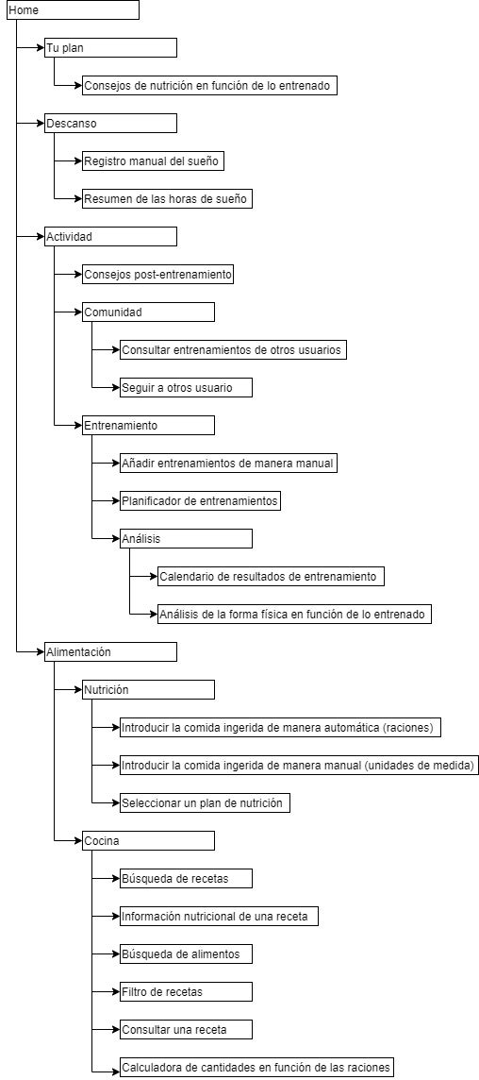

Figura 7-Organización de las tareas

## 5.3 Diseño de los wireframes

## 5.4 Diseño del prototipo

# 6 Evaluación de la propuesta

Evaluación con treejack o con la funcionalidad de marvelapp

# 7 Conclusiones

# 8 Trabajo futuro

Requisitos que se han dejado

|  |  |
| --- | --- |
|  | Requisitos |
| Entrenamiento | * Posibilidad de registrar los entrenamientos definiendo previamente el deporte * Análisis del estado físico del usuario en función de los entrenamientos * Posibilidad de añadir un entrenamiento de manera manual * Conexión con dispositivos de registro de entrenamientos y análisis * Posibilidad de seguir a otros usuarios para ver sus entrenamientos * Posibilidad de buscar entrenamientos en un mapa * Registro del sueño (manual o usando dispositivos de terceros) * Análisis del sueño * Consejos post-entrenamiento * Calendario con resultados de entrenamientos * Planificador de entrenamientos |
| Nutrición | * Posibilidad de escanear alimentos para aconsejarnos consumirlos o no * Planes gratuitos con gran cantidad de funciones disponibles * Introducir las cantidades de comida de manera automática * Introducir las cantidades de comida de manera manual * Buscador de alimentos * Consejos de nutrición adaptados a distintas regiones |
| Cocina | * Calculadora de cantidades en función de las raciones * Posibilidad de crear listas de recetas * Posibilidad de crear recetas * Valoración de recetas por parte de los usuarios * Filtros y búsqueda de recetas * Posibilidad de añadir multimedia a las recetas * Descripción de nutrientes de las recetas |

# 9 Bibliografía

BENITO PEINADO Pedro José , CALVO BRUZOS Socorro Coral , GÓMEZ CANDELA Carmen, I. R. C. (2014). Alimentación Y Nutrición En La Vida Activa: Ejercicio Físico Y Deporte. *Medicina Popular Homeopatica*, 819. http://books.google.com.ec/books?id=e033m2_cqDwC&pg=PA249&dq=neumonia+pdf&hl=es&sa=X&ei=jBGWU7SIHcLlsASJsYGgAQ&ved=0CCUQ6AEwAA#v=onepage&q&f=false%5Cnhttp://books.google.com.ec/books?id=e033m2_cqDwC&pg=PA249&dq=neumonia+pdf&hl=es&sa=X&ei=jBGWU7SIHcLlsASJs

Biko S.L. (2020). *UX en remoto: investigación y tests de usuarios online – El blog de Biko*. https://blog.biko2.com/actualidad-biko/ux-en-remoto-investigacion-y-tests-de-usuarios-online/

Cañizares Marquez, J. M., & Carbonero Celis, C. (2017, March 27). *La actividad fisica y el deporte en la sociedad actual*. https://bv.unir.net:2056/lib/univunirsp/reader.action?docID=5045470

Google. (2020). *Google Play*. Google. https://play.google.com/store

Kantar. (2019, April 17). *Ventas de Smartphones: Samsung contraataca en Europa - Kantar*. https://es.kantar.com/tech/móvil/2019/abril-2019-cuota-de-mercado-de-smartphones/

Liyanage, E. (2016). *The core concept of UX Process - Eranga Liyanage - Medium*. https://medium.com/@erangatl/the-core-concept-of-ux-process-77bd3d1f75c9

Mora, À., Sousa, C., & Cruz, J. (2014). El clima motivacional, la autoestima y la ansiedad en jugadores jóvenes de un club de baloncesto. *Apunts Educació Física i Esports*, *117*, 43–50. https://doi.org/10.5672/apunts.2014-0983.es.(2014/3).117.04

Observatorio nacional de las telecomunicaciones y de la si. (2018). *Penetración telefonía móvil en hogares | Ontsi - Red.es*. https://www.ontsi.red.es/es/indicadores/penetracion-telefonia-movil-en-hogares

Oz Chen. (2019, December 13). *UX Design Processes: A Primer - UX School - Medium*. https://medium.com/ux-school/ux-design-processes-a-primer-ea80326d9bc6

Pruitt, J., & Adlin, T. (2006). The Persona Lifecycle. *The Persona Lifecycle*, 2610. https://doi.org/10.1016/B978-0-12-566251-2.X5000-X

Puerto, E. C. (2008). La nutricion, su relacion con la respuesta inmunitaria y el estres oxidativo. *Revista Habanera de Ciencias Medicas*, *7*(4).

Ramírez, W., Vinaccia, S., & Ramón Suárez, G. (2004). *EL IMPACTO DE LA ACTIVIDAD FÍSICA Y EL DEPORTE SOBRE LA SALUD, LA COGNICIÓN, LA SOCIALIZACIÓN Y EL RENDIMIENTO ACADÉMICO: UNA REVISIÓN TEÓRICA Resumen*.

Resmini, A., & Rosati, L. (2011). *A Brief History of Information Architecture*. Journal of Information Architecture. http://journalofia.org/volume3/issue2/03-resmini/

We Are Social, & Hootsuite. (2018). *Digital - a global overview*.

# 10 Anexos

## Anexo 1: Benchmarking de aplicaciones

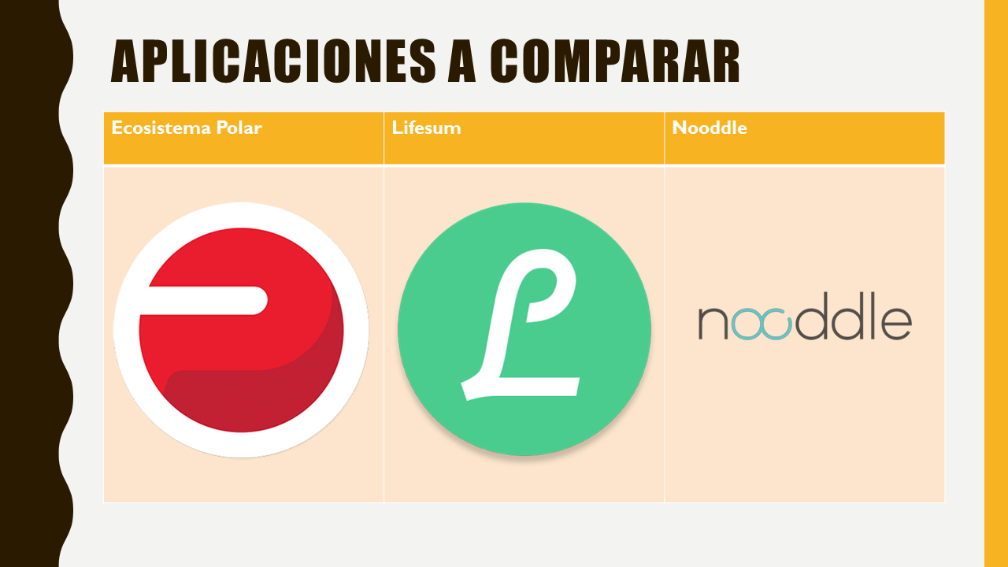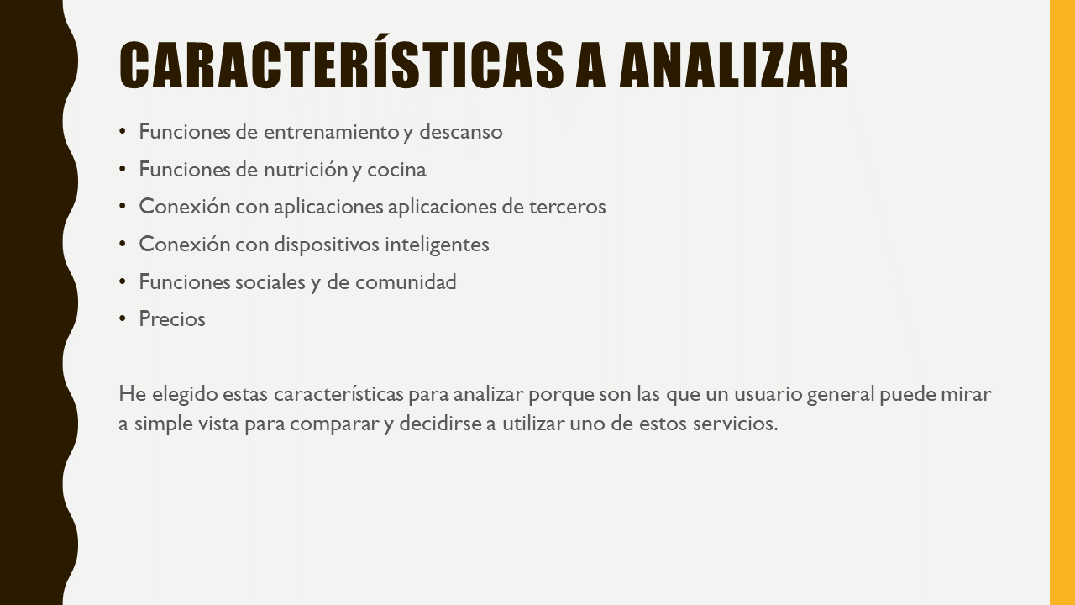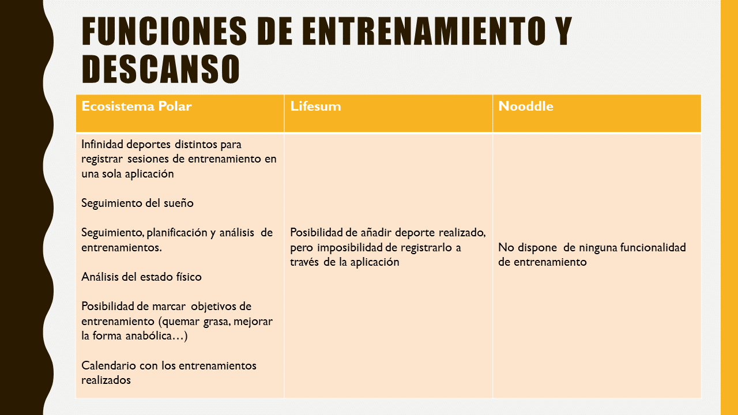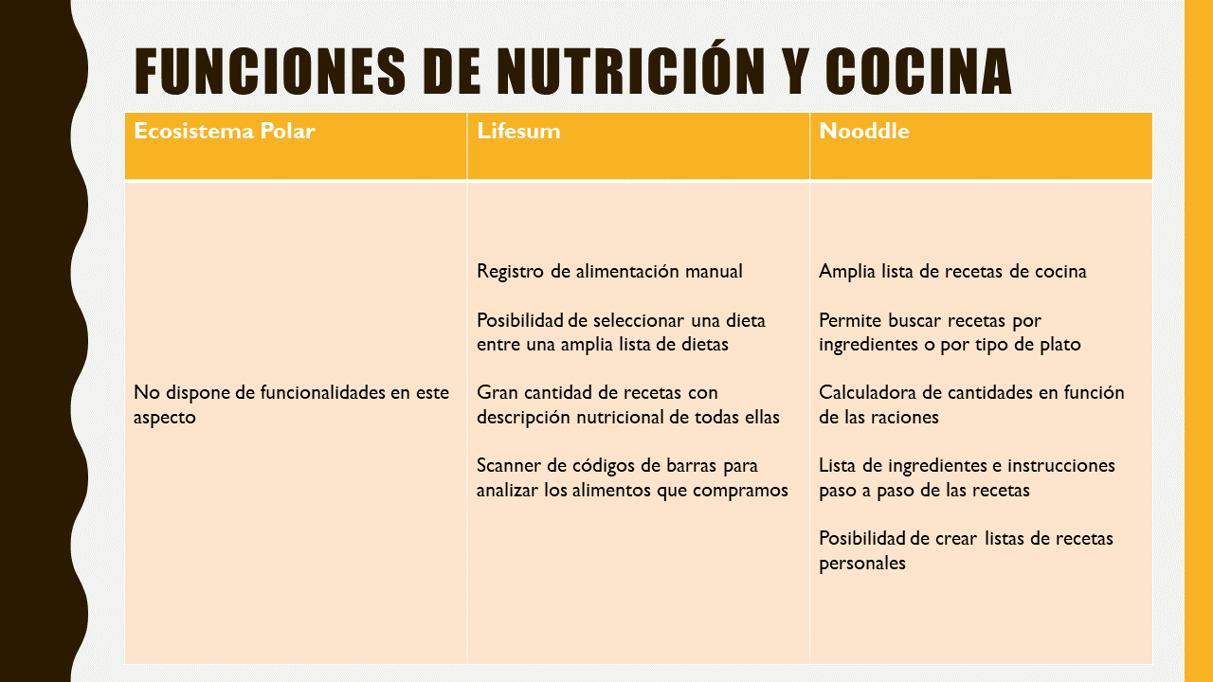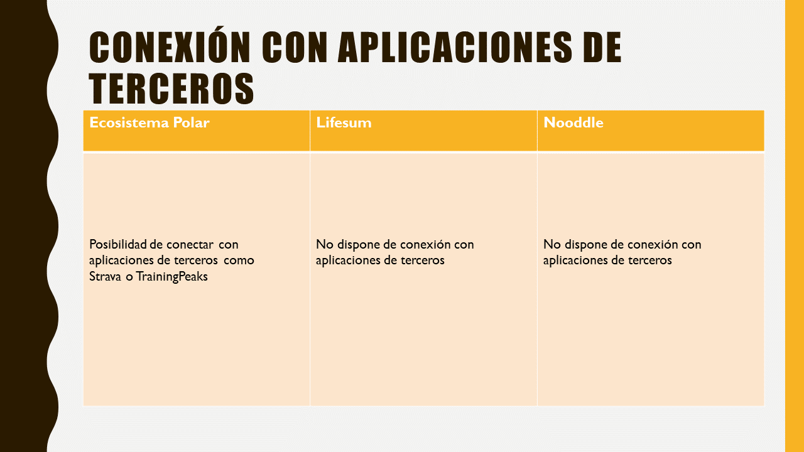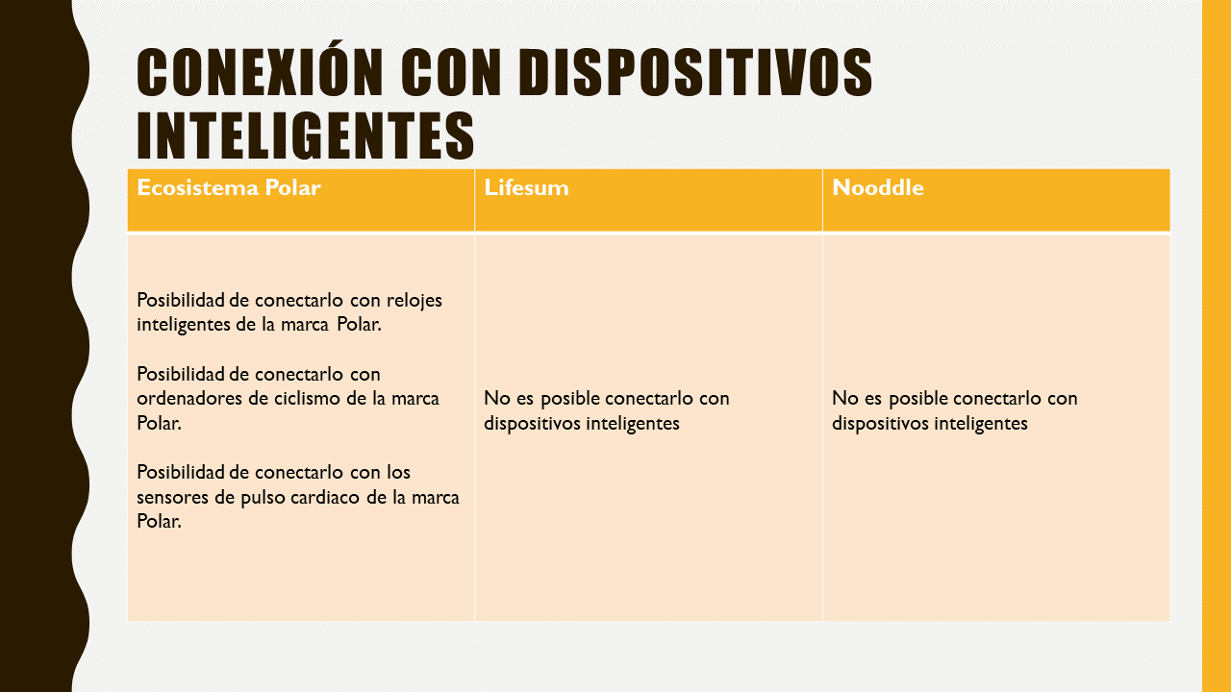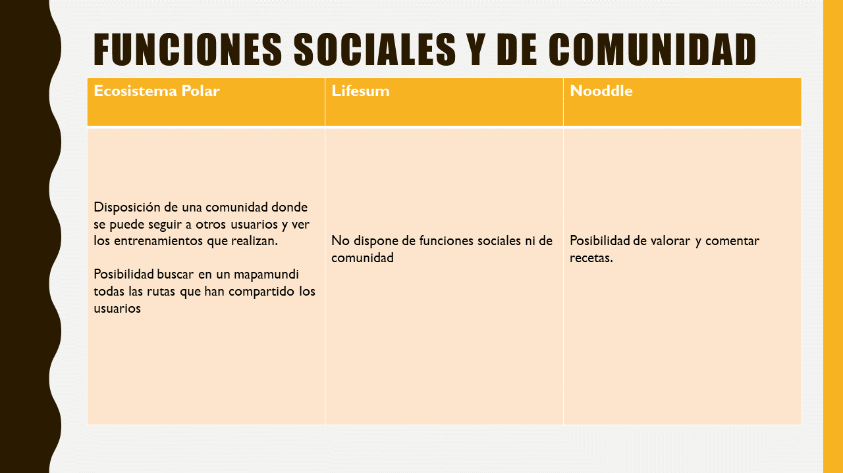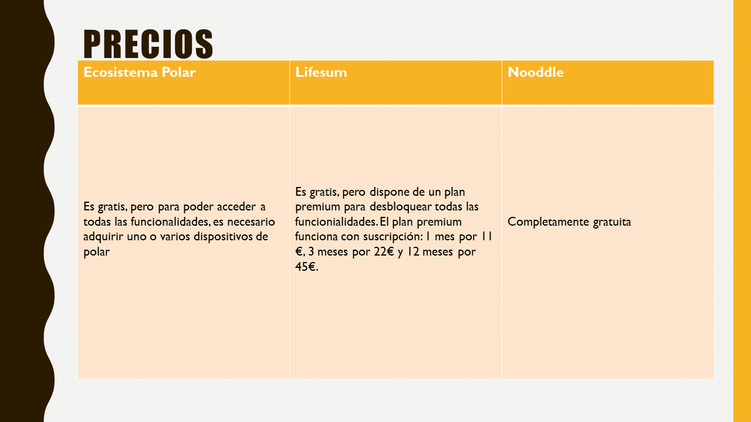

## Anexo 2: Desarrollo de focus group de una aplicación de entrenamiento

### Identificación

**Título:** Focus group para aplicación de entrenamiento deportivo

**Responsable**: Diego Razquin

**Fecha**: 15 de enero de 2020

**Versión del documento**: 1.0.

### Presentación

Este documento describe los resultados obtenidos en la realización de un focus group inscrito en el proceso de diseño de una aplicación de entrenamiento deportivo. El ejercicio tiene por objeto entender el modelo mental de los usuarios objetivos de aplicaciones de entrenamiento y cuáles serían los aspectos que no encuentran en aplicaciones, pero les gustaría encontrar.

Los resultados obtenidos se utilizarán para modelar y diseñar una aplicación de entrenamiento deportiva novedosa.

Este ejercicio de focus group se ha realizado a lo largo de la tercera semana de enero de 2020, realizando una sesión presencial con 6 personas pertenecientes a distintos nichos a los que pueden ir enfocadas este tipo de aplicaciones: personas que compiten en carreras, ya sea corriendo, en bici, de natación… y personas que quieren mantenerse en forma, pero no llegan a competir. Todos tienen en común algo: han usado alguna vez alguna aplicación de entrenamiento.

La sesión se ha realizado en una sala libre de distracciones y ruidos, para evitar que los participantes y facilitar la creación de una atmósfera agradable en la que todos se sientan cómodos.

### Resumen ejecutivo

Para comprender el contexto de uso y distintos casos de uso posibles para este tipo de aplicaciones, se ha organizado la sesión para girar en torno a dos preguntas:

* ¿Qué es lo que más has valorado en las aplicaciones de entrenamiento que has utilizado?
* ¿Qué más le pedirías a cualquiera de estas aplicaciones?

### Metodología

### Participantes

La prueba se ha realizado con 6 participantes de entre **23 y 26 años,** que cumplieran la siguiente condición: han utilizado cualquier aplicación para entrenamiento. Pero además debían cumplir una de las siguientes condiciones:

* Participan al menos **4 veces al año en competiciones deportivas** tales como, carreras a pie, en bici o nadando, triatlón, fitness…
* Son personas que quieren **mantenerse en forma,** pero no llegar a competir

Podría decirse que todos estos participantes son deportistas **amateurs**, pero aún así todos ellos tienen **cierto conocimiento en la materia**, porque previamente, a la persona encargada de hacer el análisis, valoró esta condición de una manera destacada.

La selección de los participantes ha sido lleva a cabo por una **la persona encargada de hacer esta prueba**. Todos los participantes firmaron un documento de consentimiento antes del inicio de la prueba. El documento incluía la información pertinente según la ley y especificaba que el usuario podía abandonar la prueba en cualquier momento.

### Procedimiento

La sesión de focus group se ha dividido en **2 partes de 45 minutos**, cada una para que los participantes debatan sobre cada cuestión. Cada una de estas partes constaba primero de una introducción realizada por el moderador de la sesión.

Toda la sesión se ha registrado utilizando una cámara de video, dado que, si el propio moderador realizaba cualquier apunte durante la sesión, podía condicionar a los propios participantes y de esta manera la información obtenida podría no haber sido tan rica.

Por ello, el análisis y la extracción de conclusiones se ha realizado a posteriori. Se ha revisionado el vídeo después de la sesión detenidamente. Para realizar apuntes sobre las conclusiones dividiéndolas en 2:

* Puntos en los que **al menos la mitad de los participantes estaban de acuerdo**. Para estos puntos se va a dar prioridad a las posturas y argumentos a favor.
* Puntos en los que **menos de la mitad de los participantes estaban de acuerdo**. Para estos puntos no se va a priorizar las posturas a favor por encima de las posturas en contra.

### Resultados

Como bien se ha explicado en el punto anterior, los temas que han salido a lo largo de la prueba se han organizado en **2 grupos**. Para todos los puntos se va elaborar una **introducción** para contextualizarlo y con una pequeña conclusión extraída, y después de esta, se presentarán algunos argumentos de los participantes.

Al menos la mitad de los participantes coinciden

1. **Sueño**: existen ya en el mercado muchas herramientas que **registran el sueño** y lo **analizan**, pudiendo llegar a saber con gran precisión las horas de sueño, las interrupciones, el tiempo que se ha pasado en fase REM… De esta manera los usuarios pueden saber cuál es el **entrenamiento más adecuado en función del descanso de la noche anterior.**

*Si yo no estoy seguro de si he dormido bien, tengo algo de miedo de hacer un entrenamiento demasiado fuerte y llegar a lesionarme.*

*Está demostrado que si no has dormido bien no entrenas adecuadamente, al igual que está demostrado que no siempre somos conscientes de lo mal o bien que hemos dormido. Muchas veces creemos que hemos dormido bien, pero en realidad hemos dormido mal y viceversa.*

*El sueño, en sí, propiamente dicho, no se mide solo con el sueño. Es cierto que está muy relacionado el descanso con el tiempo de sueño, pero no siempre es así. Es importante tener en cuenta que la fase del sueño cuando de verdad se descansa es la fase REM. Además, no siempre somos conscientes de las interrupciones que hemos tenido a lo largo de una noche. Ya que con cada, interrupción el ciclo del sueño se interrumpe y se reinicia el ciclo, imposibilitando así la llegada a la fase REM.*

1. **Consejos de ejercicios post-entrenamiento:** para estar en forma y que el cuerpo responda de manera adecuada, no solo basta con entrenar, **también es importante el descanso y más concretamente el descanso adecuado, realizar estiramientos, la hidratación**... Añadir unos consejos de post-entreno adaptados a cada tipo de entrenamiento puede hacer que los usuarios valoren más una aplicación de este tipo.

*En mi trabajo (fisioterapeuta) he tratado a mucha gente que ha tenido lesiones por entrenar fuerte pero no hacer estiramientos adecuados después de entrenar. Sin ir más lejos esta mañana he tratado a un chaval, que está entrenando para llegar a correr una media maratón, con una lesión en la rodilla. Una lesión que podría haber evitado si hubiera realizado los estiramientos adecuados.*

*A mi personalmente me pasó lo siguiente: entrenaba 2 veces por semana crossift y después de cada entrenamiento, me encontraba fatal, a veces me dolía la cabeza otras la tripa… Estuve dudando si ir al médico porque me llegué a asustar. Total, que hablando un día con el entrenador me dijo que eso era porque había tenido algo de deshidratación pero que era completamente normal, y que con solo beber unos tragos de agua después entrenar era suficiente. Pero tampoco 2 litros de agua, bastaba con 2-3 tragos para evitarlo.*

1. **Calendario con resultados:** el **registro de los datos de entrenamientos** previos es algo vital y crucial para que un deportista, aunque sea amateur, mejore. Esto podría **motivar más a nuestros usuarios** a seguir utilizando nuestro servicio. Además, podemos utilizar los datos de estos entrenamientos para hacer un **análisis in situ** algo exhaustivo y que aporte información al usuario sobre los momentos del entrenamiento donde más se ha esforzado, donde mejor ha estado…

*Mira, yo antes guardaba todos mis resultados en una libreta peor es que me los apuntaba y nada más porque rara vez los miraba. Pero ahora que llevo esa información siempre encima puedo consultarla en cualquier momento y la verdad es que eso me motiva mucho a seguir entrenando.*

*Yo también valoro mucho que algunas aplicaciones van un poco más allá. Que no solo guardan los resultados ¿sabes? Si no que también hacen un análisis de como he ido a lo largo de toda la sesión para conocer un poco más a fondo como he entrenado.*

Menos de la mitad de los participantes coinciden

1. **Planificador de entrenamientos:** muchos usuarios novatos de aplicaciones deportivas, **se lanzan a la aventura sin excesivo conocimiento** sobre como entrenar de manera óptima. Por eso puede ser valorado por muchos usuarios que la propia aplicación sea un **“entrenador” que le indique qué debe hacer en cada sesión**. Pero, esta funcionalidad debe estar **excesivamente cuidada** y **respaldada** por uno o varios **expertos**, para ser lo más precisa posible.

*Cuando yo me lancé al mundo del running, lo hice un poco como quien se tira a la piscina y para que engañarnos, creyendo que estaba en mejor forma de lo que en realidad estaba. Esto se tradujo en una sesión en la que lo pasé mal seguido de unos días con agujetas. Esto hizo que me desmotivara muchos y de hecho tardé en volver a salir a correr. Esto no habría pasado si hubiera seguido los consejos de un entrenador, pero me parecía excesivo contratar un entrenador personal solamente para ir a correr.*

*Yo probé una aplicación hace un par de años, con un primer atisbo de lo que podría esto de lo que estamos hablando, ¿no? Y la verdad es que llegué a mis objetivos que era correr una maratón. Seguí los consejos del entrenador y crucé la meta de aquella carrera sin haberlo hecho nunca.*

*Claro, pero esto que estamos hablando es muy relativo, porque cada persona es un mundo. Igual el entrenamiento que a ti te viene bien para alcanzar tus objetivos, bien sea por intensidad o por lo que sea, puede no ser el mismo para mí. Y en el caso de que tal vez haya forzado mucho la maquinaria y tenga algún tipo de sobrecarga, ¿este entrenador integrado en la aplicación me adapta los entrenamientos? ¿O sigue igual? No sé, no estoy del todo conforme con algo así.*

## Anexo 3: Desarrollo de focus group de una aplicación de nutrición

### Identificación

**Título:** Focus group para aplicación de nutrición

**Responsable**: Diego Razquin

**Fecha**: 9 de Abril de 2020

**Versión del documento**: 1.0.

### Presentación

Este documento describe los resultados obtenidos en la realización de un focus group inscrito en el proceso de diseño de una aplicación de nutrición. El ejercicio tiene por objeto entender el modelo mental de los usuarios objetivos de aplicaciones de nutrición y cuáles serían los aspectos que no encuentran en aplicaciones, pero les gustaría encontrar.

Los resultados obtenidos se utilizarán para modelar y diseñar una aplicación de entrenamiento deportivo y nutrición novedosa.

Este ejercicio de focus group se ha realizado a lo largo de la segunda semana de abril de 2020, realizando una sesión remota con 6 personas pertenecientes a distintos grupos diferenciados para comparar puntos de vista: personas con conocimientos de nutrición y personas que sin conocimientos de nutrición. Pero ambos grupos tienen un punto en común y es que hacen uso de aplicaciones de nutrición en su día a día.

Para la realización de la prueba se ha pedido a los usuarios que se aíslen de manera correcta para mantener la concentración durante la sesión. Para llevar a cabo la reunión online se ha usado la plataforma Google Meet. Gracias al uso de esta herramienta, es posible grabar la reunión, función que se aprovechará para que la persona que dirige la reunión no se vea obligada a tomar notas y de esta manera no condicione a los participantes.

### Resumen ejecutivo

Para comprender el contexto de uso y distintos casos de uso posibles para este tipo de aplicaciones, se ha organizado la sesión para girar en torno a dos preguntas:

* ¿Qué más le pedirías a cualquiera de estas aplicaciones?

### Metodología

### Participantes

La prueba se ha realizado con 5 participantes de entre **28 y 31 años,** que cumplieran la siguiente condición: utilizan con frecuencia cualquier aplicación de nutrición, independientemente de si tienen nociones de nutrición o no.

La selección de los participantes ha sido lleva a cabo por **la persona encargada de hacer esta prueba**. Todos los participantes firmaron un documento de consentimiento antes del inicio de la prueba. El documento incluía la información pertinente según la ley y especificaba que el usuario podía abandonar la prueba en cualquier momento.

### Procedimiento

La sesión de focus group ha durado **25 minutos,** para que los participantes debatan sobre la cuestión plateada. Antes de la sesión de focus group, se introducirá la prueba y el tema a tratar. El encargado de esto será el moderador de la sesión.

Toda la sesión se ha registrado utilizando una Google Meet, dado que, si el propio moderador realizaba cualquier apunte durante la sesión, podía condicionar a los propios participantes y de esta manera la información obtenida podría no haber sido tan rica.

Por ello, el análisis y la extracción de conclusiones se ha realizado a posteriori. Se ha revisionado el vídeo después de la sesión detenidamente.

### Resultados

Para todos los puntos se va elaborar una **introducción** para contextualizarlo y con una pequeña conclusión extraída, y después de esta, se presentarán algunos argumentos de los participantes.

1. **Precios.** Todos los participantes están de acuerdo en que es necesario que estas aplicaciones obtengan ingresos de alguna manera, sin embargo, piensan que en muchas ocasiones las funciones que ofrecen en su versión gratuita son muy escasas, y a veces los precios pueden ser abusivos, a pesar de que presentan ofertas.

*Uno esperaría que al menos crear recetas y las comidas fuese gratis, es algo básico. Se entiende que las dietas especiales y las receta sean de pago.*

*En mi caso, pagué un mes de una aplicación para obtener un plan de nutrición y al pagarlo me encontré con recetas que me eran difíciles de elaborar. Deberían avisar de esto antes de contratar estas opciones*

1. **Cantidades de comida:** es comprensible que para que una aplicación de nutrición funcione correctamente, es necesario que se añadan las cantidades de la comida que se ha ingerido. Sin embargo, algunos de los participantes destacan que podrían ofrecerse la posibilidad de que se introdujeran las cantidades a mano o que la propia aplicación calculara los nutrientes a partir de una cantidad estándar basada en la cantidad estimada que tiene una ración.

*Es algo incomodo que tenga que introducir las cantidades de la comida que como. Si un día me voy a comer a un restaurante o a casa de un amigo, no sé exactamente las cantidades de cada ingrediente que voy a ingerir.*

*No me gusta tener que pesar la comida antes de comer. Es una sensación muy incómoda el tener que ser tan cuadriculado a la hora de comer. Yo disfruto mucho cocinando y comiendo y no me gusta pesar cada ingrediente compulsivamente.*

1. **Ingredientes difíciles de conseguir:** algunos de los participantes han remarcado que algunas aplicaciones de nutrición recomiendan recetas con ingredientes exóticos o difíciles de conseguir en algunos países o incluso en algunas ciudades/pueblos:

*Algunos de los ingredientes que me han recomendado en los planes de la aplicación que uso yo, incluye ingredientes como condimentos que no conocía o quesos exóticos.*

*En mi caso, pagué un mes de una aplicación para obtener un plan de nutrición y al pagarlo me encontré con recetas que me eran difíciles de elaborar. Deberían avisar de esto antes de contratar estas opciones*

## Anexo 4: Desarrollo de focus group de una aplicación de cocina

### Identificación

**Título:** Focus group para aplicación de cocina

**Responsable**: Diego Razquin

**Fecha**: 10 de Abril de 2020

**Versión del documento**: 1.0.

### Presentación

Este documento describe los resultados obtenidos en la realización de un focus group inscrito en el proceso de diseño de una aplicación de cocina. El ejercicio tiene por objeto entender el modelo mental de los usuarios objetivos de aplicaciones de cocina y cuáles serían los aspectos que no encuentran en aplicaciones, pero les gustaría encontrar.

Los resultados obtenidos se utilizarán para modelar y diseñar una aplicación de entrenamiento deportivo y nutrición novedosa.

Este ejercicio de focus group se ha realizado a lo largo de la segunda semana de abril de 2020, realizando una sesión remota con 5 personas que utilizan con frecuencia aplicaciones de cocina bien sea en su día a día o para aprender nuevas recetas.

Para la realización de la prueba se ha pedido a los usuarios que se aíslen de manera correcta para mantener la concentración durante la sesión. Para llevar a cabo la reunión online se ha usado la plataforma Google Meet. Gracias al uso de esta herramienta, es posible grabar la reunión, función que se aprovechará para que la persona que dirige la reunión no se vea obligada a tomar notas y de esta manera no condicione a los participantes

### Resumen ejecutivo

Para comprender el contexto de uso y los distintos casos de uso posibles para este tipo de aplicaciones, se ha organizado la sesión para girar en torno a dos preguntas:

* ¿Qué aspectos encuentras muy positivos en la aplicación de cocina que utilizas normalmente?
* ¿Echas en falta algo en la aplicación de cocina que utilizas?

### Metodología

### Participantes

La prueba se ha realizado con 5 participantes de entre **26 y 38 años,** que cumplieran la siguiente condición: utilizan con frecuencia cualquier aplicación de cocina para cocinar.

La selección de los participantes ha sido lleva a cabo por una **la persona encargada de hacer esta prueba**. Todos los participantes firmaron un documento de consentimiento antes del inicio de la prueba. El documento incluía la información pertinente según la ley y especificaba que el usuario podía abandonar la prueba en cualquier momento.

### Procedimiento

La sesión de focus group se ha dividido en **2 partes de 30 minutos**, cada una para que los participantes debatan sobre cada cuestión. Cada una de estas partes constaba primero de una introducción realizada por el moderador de la sesión.

Toda la sesión se ha registrado utilizando una Google Meet, dado que, si el propio moderador realizaba cualquier apunte durante la sesión, podía condicionar a los propios participantes y de esta manera la información obtenida podría no haber sido tan rica.

Por ello, el análisis y la extracción de conclusiones se ha realizado a posteriori. Se ha revisionado el vídeo después de la sesión detenidamente.

### Resultados

Para todos los puntos se va elaborar una **introducción** para contextualizarlo y con una pequeña conclusión extraída, y después de esta, se presentarán algunos argumentos de los participantes.

1. **Crear recetas**: algunos de los participantes coinciden en que es muy útil crear nuevas recetas en una aplicación de cocina. Lo normal es que una aplicación no contenga todas las recetas del mundo y que por lo tanto en muchas ocasiones no se encuentre lo que uno busca. De esta manera se puede incorporar una receta al recetario global para que otros usuarios que busquen esa receta la puedan hacer en sus casas.

*En mi caso, me gusta mucho innovar en la cocina. Suelo combinar ingredientes que no casan mucho entre sí, pero muchas veces me llevo la sorpresa y acabo descubriendo un manjar. Me gusta que otras personas sean capaces de replicar estas combinaciones.*

*Muchas veces quiero hacer una receta usando mi aplicación de cocina, no necesariamente recetas extrañas, pero hay veces en las que no encuentro esa receta. En estos casos aprovecho para buscar una receta en internet y añadirla a esta aplicación.*

1. **Valorar recetas**: unido al punto anterior, una vez un usuario ha creado una receta, el hecho de que otros usuario la valoren puede servir para que los usuarios se sientan valorados y se acabe creando una comunidad con ellos. Son muchas las aplicaciones que utilizan las valoraciones entre usuarios para crear férreas comunidades de usuarios.

*Es muy satisfactorio cuando publicas una receta nueva y otro usuario te dice que le ha gustado mucho o que le ha parecido muy original. A mi me ayuda a seguir publicando recetas nuevas.*

*Yo soy una persona que le gusta mucho probar recetas nuevas, pero no soy capaz de crear recetas nuevas. Me gusta indagar en estas aplicaciones y si encima veo que una receta la ha creado un usuario, me gusta darle feedback sobre lo que me ha gustado o lo que cambiaría.*

1. **Filtros y búsquedas completos de las recetas**: los participantes en la prueba consideran muy útil que se puedan filtrar y buscar las receta por distintos parámetros: buscando palabras claves, seleccionando ingredientes que tienes por casa, si es comida vegana…

*La aplicación que yo uso no dispone de un buscador muy eficaz, muchas veces me pierdo entre un mar de recetas…*

*Yo estoy encantado con el buscador que tiene la aplicación que yo uso. Tiene una pantalla donde aparecen un montón de categorías tales como tostadas, asiático, aprende… Me gusta porque no solo permite buscar por ingredientes o por tipo de platos sino por dificultad.*

1. **Multimedia que acompaña a la receta**: algunos de los participantes han afirmado que las recetas que vienen acompañadas de fotos de como quedan o que vienen acompañadas de vídeos de como hacer las recetas paso a paso, les animan mucho a hacerlas.

*En la aplicación que uso me ofrece unos vídeos para cada receta con los pasos a seguir, pero es que, además, me permite seleccionar cada paso y al seleccionar me muestra el fragmento del vídeo en el que explica ese paso de la receta.*

1. **Descripción de nutrientes de las recetas**: algunos de los participantes consideran que estaría bien que las recetas estuvieran acompañadas de la información nutricional de esta. Algunos incluso afirman que podría aparecer la información nutricional desglosada para cada nutriente.

*Yo soy una persona que me gusta comer sano, y muchas veces puede parecer que un plato por los ingredientes es sano, sin embargo, hasta donde yo sé, el hecho de tener un alto contenido de algunos nutrientes puede ser negativo a pesar de lo que puede parecer en muchas ocasiones.*

## Anexo 5: Desarrollo de un card sorting

### Identificación

**Título:** Card sorting para una aplicación de entrenamiento

**Responsable**: Diego Razquin

**Fecha**13 de abril de 2020

**Versión del documento**: 1.0.

### Presentación

Este documento describe los resultados obtenidos en la realización de un card sorting inscrito en el proceso de diseño de una **aplicación de entrenamiento, nutrición y cocina**. El ejercicio tiene por objeto entender el modelo mental de los usuarios objetivos de este tipo de aplicaciones.

Esta aplicación esta orientada a un amplio abanico de usuarios: deportistas amateurs, fondistas, personas que simplemente se quieren cuidar…

Este ejercicio de card sorting se ha realizado a lo largo de la segunda semana de **abril de 2020**, utilizando la herramienta para card sorting **Optimal Sort**, que se encuentra dentro del suite de herramientas para estudios UX **Optimal Workshop**.

### Resumen ejecutivo

Para comprender el modelo mental de los usuarios objetivo de esta aplicación, se ha optado por utilizar un card sorting **abierto**, en el que los propios usuarios definieran las categorías en las que se agruparían las distintas tarjetas. De esta manera, la información recabada será de una mayor riqueza.

Las tarjetas con las que se ha realizado la prueba son las siguientes:

|  |
| --- |
| 1. Registro manual del sueño |
| 1. Resumen de las horas de sueño |
| 1. Consejos post-entrenamiento |
| 1. Calendario de resultados de los entrenamientos |
| 1. Planificador de entrenamientos |
| 1. Añadir entrenamiento de manera manual |
| 1. Seguir a otros usuarios |
| 1. Consultar entrenamientos de otros usuarios |
| 1. Seleccionar un plan de nutrición |
| 1. Consultar una receta |
| 1. Introducir la comida ingerida de manera automática (nº de raciones) |
| 1. Introducir la comida ingerida de manera manual (gramos) |
| 1. Buscador de alimentos |
| 1. Consejos de nutrición en función de lo entrenado |
| 1. Calculadora de cantidades en funciones de las raciones |
| 1. Filtro de recetas |
| 1. Búsqueda de recetas |
| 1. Información nutricional de una receta |
| 1. Análisis de la forma física en función de los entrenamientos realizados |

El test se ha realizado con **10 participantes** cuyas características eran coincidentes con los distintos grupos de usuarios a loa que se dirige la plataforma.

### Metodología

Participantes

La prueba se ha realizado con 10 participantes de entre **21 y 45 años**, interesados por el bienestar.

La selección de los participantes ha sido lleva a cabo por **el encargado de realizar esta prueba**. Todos los participantes firmaron un documento de consentimiento antes del inicio de la prueba. El documento incluía la información pertinente según la ley y especificaba que el usuario podía abandonar la prueba en cualquier momento.

Procedimiento

El card sorting se ha realizado a través de una plataforma virtual, por lo que no se ha precisado que los participantes acudieran a ningún lugar concreto.

* **Desarrollo**: El encargado de dirigir esta prueba se ha encargado de explicaren que ha consistido la prueba:la **plataforma** para la que se ha realizado el card sorting y en que, consistía el **card sorting**: el usuario tenía una lista de **19 tarjetas**, que debía **agrupar** en categorías que estaban sin definir según la **similitud** que él o ella encontraba entre los elementos. Se informó de que la prueba no tiene una duración concreta.
* **Registro**: todo el registro de datos se ha realizado a través de la aplicación Optimal Sort. Esta misma, nos ha proporcionado tanto la matriz de similitud, como el dendograma.
* **Medios técnicos**: no ha existido apenas ninguna restricción técnica para la realización de la prueba, ya que, se podía realizar desde un pc o desde un móvil, era totalmente indiferente.

### Resultados

Las respuestas de los participantes y el análisis de estas han sido realizados por la aplicación Optimal Sort.

A continuación, se procede a un análisis de estos resultados y una explicación sobre los posibles pasos a seguir ahora.

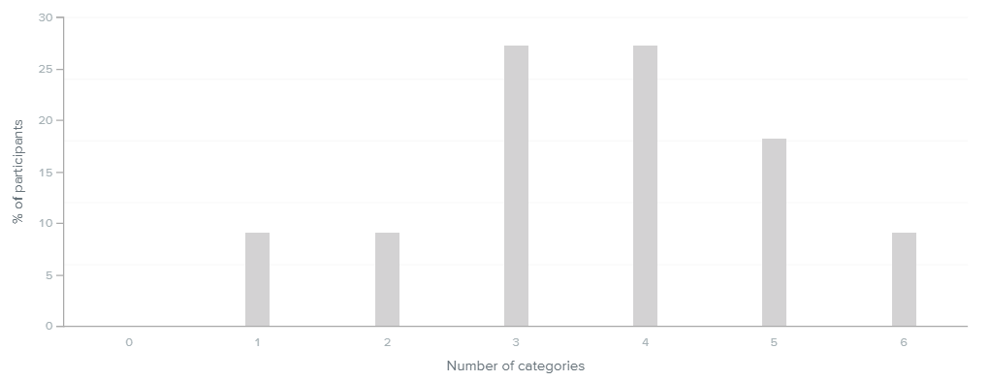

Ilustración - Análisis de las categorías

En esta gráfica podemos observar una **relación** entre los **participantes** y el **número de categorías.** Sabiendo que en total han participado 10 personas en la prueba, nos damos cuenta que todas ellas han elegido un distinto número de categorías para agrupar los tipos de prendas. Han agrupado las prendas en 2,3,4,5 y 6 categorías.

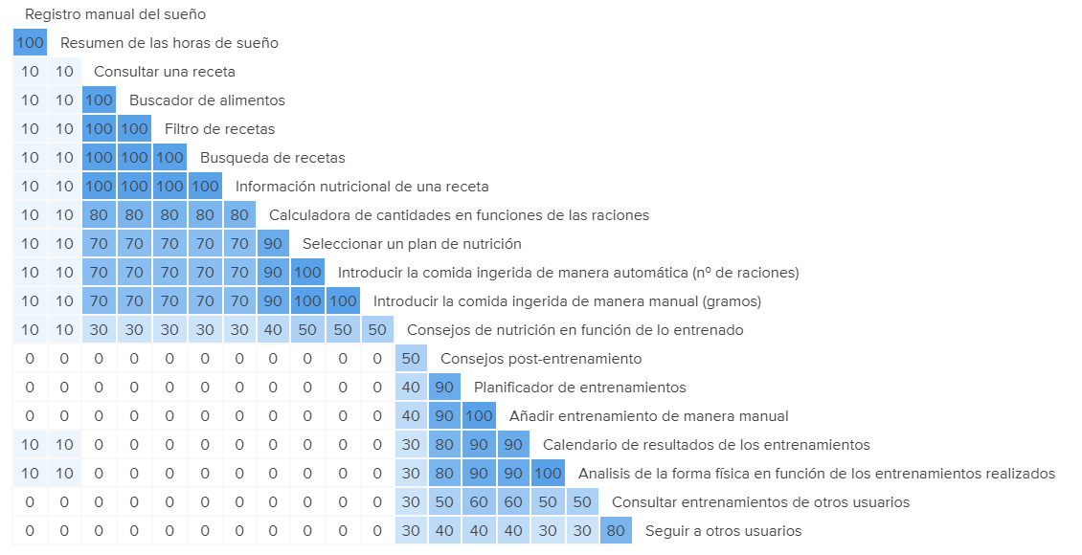

Ilustración - Matriz de similitud de las tarjetas

Encima de estas líneas se puede ver la **matriz de similitud** de las tarjetas empleadas en la prueba de card sorting. Para entenderla basta con elegir dos términos: por ejemplo: ”Información nutricional de una receta” y ”consejos de nutrición en función de lo entrenado”.

Se deben buscar **ambos términos** en la matriz y fijarnse en la **columna** del elemento que aparece más arriba en la lista, y en la **fila** del que aparece más abajo. Donde la columna y la fila se **cruzan**, se obtendrá una cifra. Esa cifra es el **porcentaje** de participantes que han colocado ambos términos en la misma categoría.

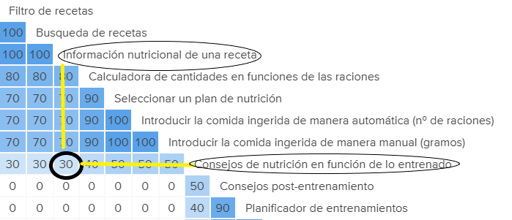

Ilustración - Relación entre tarjetas

Otra fuente de información que nos proporciona Optimal Sort es el **dendograma**:

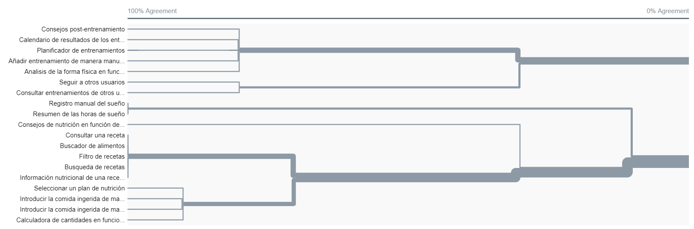

Ilustración – Dendograma

Un dendograma, al igual que una matriz de similitud, aporta información sobre la cantidad de participantes que **coinciden** en la **agrupación** de las tarjetas. En el eje Y aparecen representadas todas las **tarjetas**, y en el eje X el **porcentaje de participantes** que están de acuerdo con esa categorización.

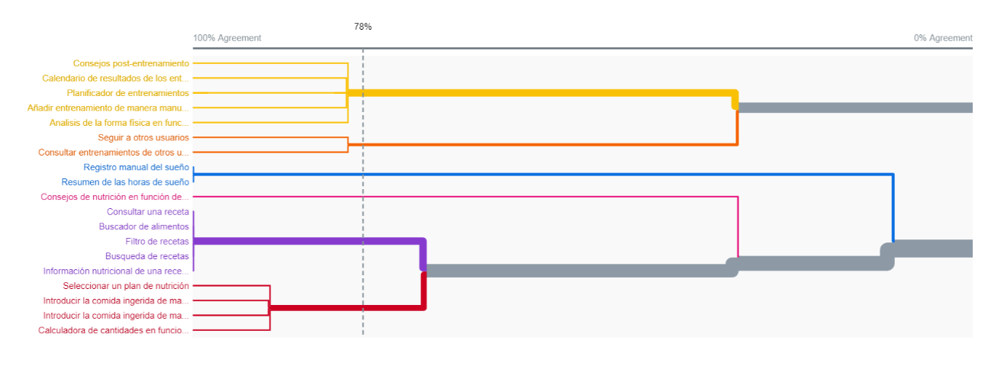

Ilustración - Ejemplo de dendograma con un porcentaje concreto

En la ilustración anterior, aparecen iluminadas las categorías en las que se debería agrupar las prendas según el 78% de los participantes.

Con estas representaciones se obtiene una **información muy valiosa sobre cómo piensan los usuarios**. Por ejemplo, se puede saber que todos los participantes agruparían “filtro de recetas” y “búsqueda de recetas” en el mismo grupo, “registro manual del sueño” y “Resumen de las horas de sueño” en el mismo grupo… o que ninguno de ellos colocaría en la misma categoría “seleccionar plan de nutrición” y “registro manual del sueño”… También observando el dendograma, se puede obtener una aproximación de cómo sería la arquitectura de la información ideal para coincidir con el mayor número de participantes posible.

### Anexos

Anexo 1

Los resultados de la prueba son accesibles desde el siguiente enlace: [resultados card sorting](https://app.optimalworkshop.com/optimalsort/s2330xuc/2n7x41m7/shared-results)